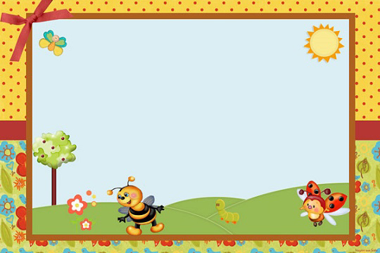

CENTRO EDUCATIVO PRAXIS”

DIPLOMA

Al Alumno**: JOEL ISRAEL POLANCO**

*Por haber cumplido puntualmente con todas las actividades escolares y terminar con éxito el Primer Ciclo de Primaria en el año escolar 2019-2020.*

*Viernes, 29 de mayo del 2020*

**Mayelin García**

**DOCENTE**



UNIDAD EDUCATIVA

“NOMBRE DE LA ESCUELA”

DIPLOMA

Al Alumno**: NOMBRE DEL ESTUDIANTE**

**(**NOMBRE)

**DIRECTOR**

**(**NOMBRE)

**DOCENTE**

Por haber cumplido puntualmente con todas las actividades escolares y terminar con éxito el Primer Ciclo de Primaria en el año escolar 2019-2020.

Viernes, 29 de mayo del 2020



“NOMBRE DE LA ESCUELA”

Otorga el presente

DIPLOMA

*Por haber cursado y aprobado satisfactoriamente sus estudios de educación preescolar.*

*Manta, 30 de junio del 2018*

Al Alumno**: NOMBRE DEL ESTUDIANTE**



UNIDAD EDUCATIVA

“NOMBRE DE LA ESCUELA”

DIPLOMA

Al Alumno**: NOMBRE DEL ESTUDIANTE**

*Por haber culminado de una manera excelente con mucha dedicación y esfuerzo el ___ de Educación General Básica en el año lectivo 2018-2019*

*Manta, 30 de junio del 2018*

**(**NOMBRE)

**DIRECTOR**

**(**NOMBRE)

**DOCENTE**



“NOMBRE DE LA ESCUELA”

Otorga el presente

DIPLOMA

*Por haber cursado y aprobado satisfactoriamente sus estudios de educación preescolar.*

*Manta, 30 de junio del 2018*

Al Alumno**: NOMBRE DEL ESTUDIANTE**

**(**NOMBRE)

**DOCENTE**